ESTADÍSTICAS A PROPÓSITO DEL DÍA INTERNACIONAL DE LA MUJER
DATOS NACIONALES

- De acuerdo con la Encuesta Nacional de Ingresos y Gastos de los Hogares (ENIGH) 2018, en México habitan 64.4 millones de mujeres y representan 51.5% del total de población.
- Según la ENIGH, en México 60.6% de las mujeres de 3 a 29 años asiste a la escuela y 44 de cada 100 mujeres están afiliadas a alguna institución de salud.
- La Encuesta Nacional de Ocupación y Empleo (ENOE, del tercer trimestre de 2019), reporta que de las personas de 25 años y más que se desempeñan como funcionarios y directivos de los sectores público, privado y social, 34.7% son mujeres.

El Instituto Nacional de Estadística y Geografía (INEGI) se suma a la conmemoración del Día Internacional de la Mujer (8 de marzo) con la publicación de algunos indicadores relacionados con la igualdad en temas como el acceso a la educación, la salud y el trabajo que también son abordados por los Objetivos de Desarrollo Sostenible (ODS); así como el ingreso y gasto de los hogares a partir del sexo de la persona que ocupa la jefatura del hogar.

En México según la ENIGH 2018 residen 64.4 millones de mujeres: 24.3% son niñas (0 a 14 años), 24.8% jóvenes (15 a 29 años), 38.2% adultas (30 a 59 años) y 12.7% adultas mayores (60 años y más).

El Objetivo de Desarrollo Sostenible (ODS) número 4 se refiere a Educación de calidad cuyo enfoque se amplía al “… acceso igualitario a la enseñanza primaria, a la cobertura de la calidad de la educación y las oportunidades para el aprendizaje permanente a cualquier edad, con importantes consecuencias para las mujeres y las niñas” (ONU Mujeres, 2018, p. 83). En 2018 de acuerdo con la ENIGH, se observa que de la población de 15 años y más, 6 de cada 10 personas sin educación son mujeres.

Distribución porcentual de población de 15 años y más por nivel de instrucción
aprobado¹ según sexo
2018
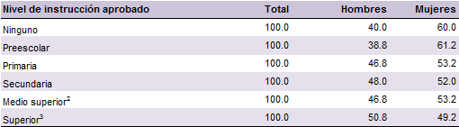

¹ Año máximo aprobado en la escuela, por el integrante del hogar de 15 o más años dentro del Sistema
Educativo Nacional.
² Incluye los estudios de preparatoria y bachillerato, normal y carrera técnica o comercial
³ Incluye los estudios de profesional, maestría y doctorado
Fuente: INEGI. Encuesta Nacional de Ingresos y Gastos de los Hogares 2018. Base de datos.

El ODS número 3 hace referencia a la Salud y el bienestar. En una de sus metas se refiere a la cobertura universal de los servicios de salud (OMS, s.f.b), y el tema central es garantizar una vida sana y promover el bienestar para todas y todos a cualquier edad. La ENIGH 2018 estima que menos de la mitad de las mujeres (44.1%) están afiliadas alguna institución de salud.

El Programa de las Naciones Unidas para el Desarrollo PNUD (2020) destaca la importancia de que las mujeres ocupen más cargos públicos, lo que constituye un estímulo para que otras mujeres sean líderes para alcanzar una mayor igualdad de género. El indicador que con mayor frecuencia se usa para reflejar este avance social es la proporción de escaños representados por mujeres en el parlamento (United Nations, 2018).

Otro indicador en este sentido es el tipo de actividad que desempeñan en su trabajo. La información de la ENOE al tercer trimestre de 2019, estima que de cada 10 personas de 25 años o más que trabajan como funcionarias, legisladoras y autoridades gubernamentales, 4 son mujeres.

En colaboración con el Instituto Nacional de las Mujeres (INMUJERES), el INEGI pone a disposición de los usuarios la publicación “Mujeres y hombres en México 2019” que ofrece una selección de indicadores relevantes para describir la situación actual de mujeres y hombres en distintos ámbitos de la vida nacional, tal y como se ha realizado durante 22 años desde la primera publicación en 1997.

La publicación brinda información sobre temas indispensables para las políticas de igualdad, la autonomía física, económica y política de las mujeres, y el combate a la violencia contra mujeres y niñas.

Para conocer los detalles de la información con perspectiva de género puede consultarse la publicación “Mujeres y hombres, 2019” disponible en línea en internet, en la siguiente liga: https://www.inegi.org.mx/app/biblioteca/ficha.html?upc=702825189990.

Se anexa Nota técnica

Para consultas de medios y periodistas, contactar a: comunicacionsocial@inegi.org.mx

o llamar al teléfono (55) 52-78-10-00, exts. 1134, 1260 y 1241.

Dirección de Atención a Medios / Dirección General Adjunta de Comunicación



NOTA TÉCNICA

ESTADÍSTICAS A PROPÓSITO DEL DÍA INTERNACIONAL DE LA MUJER

El Día Internacional de la Mujer es resultado de aproximadamente noventa años de lucha en pro de la igualdad, la justicia, la paz y el desarrollo (Organización de las Naciones Unidas [ONU], s. f.). “La idea de un día internacional de la mujer surgió al final del siglo XIX, que fue, en el mundo industrializado, un período de expansión y turbulencia, crecimiento fulgurante de la población e ideologías radicales” (ONU, s. f. p. 3).

El tema del Día Internacional de la Mujer para el 2020 es Soy de la Generación Igualdad: Por los derechos de las mujeres y, es parte de la nueva campaña multigeneracional de ONU Mujeres, Generación Igualdad (ONU Mujeres, 2019). Con el propósito de conmemorar este día, el Instituto Nacional de Estadística y Geografía (INEGI) presenta indicadores relacionados con la igualdad de género en temas como el acceso a la educación, la salud y el trabajo.

La ENIGH 2018, estima que en México residen 64.4 millones de mujeres, 24.3% son niñas (0 a 14 años), 24.8% jóvenes (15 a 29 años), 38.2% adultas (30 a 59 años) y 12.7% adultas mayores (60 años y más).

EDUCACIÓN

El ODS número 4 se refiere a Educación de calidad cuyo enfoque se amplía al “… acceso igualitario a la enseñanza primaria, a la cobertura de la calidad de la educación y las oportunidades para el aprendizaje permanente a cualquier edad, con importantes consecuencias para las mujeres y las niñas” (ONU Mujeres, 2018, p. 83).

Un indicador para medir el acceso a la educación es la asistencia escolar. Con los datos de la ENIGH 2018 se estima que 60.6% de las mujeres de 3 a 29 años asiste a la escuela, mientras que en los hombres lo hace 61.8 por ciento.

Otro indicador importante que refleja la permanencia en la educación es el último nivel de instrucción aprobado. En 2018 de acuerdo con la ENIGH, se observa que de la población de 15 años y más, 6 de cada 10 personas sin educación son mujeres. En el extremo contrario están las personas con estudios de licenciatura o posgrado. En este grupo, la distribución es casi igual entre hombres (50.8%) y mujeres (49.2%). En el resto de los niveles de instrucción la presencia de mujeres supera a la de hombres.

Distribución porcentual de población de 15 años y más por nivel de instrucción
aprobado¹ según sexo
2018

¹ Año máximo aprobado en la escuela, por el integrante del hogar de 15 o más años dentro del Sistema
Educativo Nacional.
² Incluye los estudios de preparatoria y bachillerato, normal y carrera técnica o comercial
³ Incluye los estudios de profesional, maestría y doctorado
Fuente: INEGI. Encuesta Nacional de Ingresos y Gastos de los Hogares 2018. Base de datos.

SALUD

La Organización Mundial de la Salud (OMS) define a la salud como “un estado de completo bienestar físico, mental y social, y no solamente la ausencia de afecciones o enfermedades” (OMS, s.f.a, p. 1); por ello, es que la protección de la salud de la población es una de las metas prioritarias y sensibles de los gobiernos.

El ODS número 3 hace referencia a la Salud y el bienestar. En sus nueve metas propone lograr que la población cuente con mejores condiciones de salud; en una de ellas, se refiere a la cobertura universal de los servicios de salud, entre los que se encuentra el acceso a medicamentos, vacunas y servicios de salud de calidad para todos (OMS, s.f.b), siendo el tema central garantizar una vida sana y promover el bienestar para todas y todos a cualquier edad. A nivel nacional, de acuerdo con los datos de la ENIGH 2018, apenas 44.1% del total de mujeres cuenta con afiliación a alguna institución de salud.

Si bien la afiliación es importante en el tema de salud, hay conceptos por los cuales las personas tienen que pagar y forman parte del cuidado de su salud como son: las consultas médicas, los medicamentos y los estudios de laboratorio, entre otros.

La ENIGH 2018 permitió identificar a la población que declaró algún problema de salud durante los últimos cinco años, que solicitó atención médica pública o privada y tuvo que pagar por consultas, medicamentos, estudios de laboratorio, hospitalización, instrumental médico y otros servicios. Según los datos de dicha encuesta, las consultas y medicamentos son los conceptos con mayor frecuencia de
pago, tanto en hombres como en mujeres. Se observa que los hombres ejercen mayor gasto que las mujeres en ambos rubros, mientras que las mujeres ejercen un gasto mayor al de los hombres en estudios de laboratorio.

Porcentaje de población con problemas de salud en los últimos
cinco años¹ que recibieron atención médica, por concepto
de pago según sexo
2018
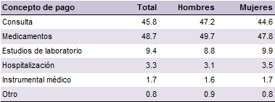

Nota: La suma de los porcentajes es mayor a 100 debido a que una persona pudo pagar
más de un concepto.
Se excluye a los trabajadores domésticos y sus familiares.
¹ Se refiere a la población que declaró tener un problema de salud entre 2013 y 2018.
Fuente: INEGI. Encuesta Nacional de Ingresos y Gastos de los Hogares 2018. Base de datos.

La condición de afiliación de las mujeres a alguna institución de salud hace que disminuya la frecuencia de pago de los conceptos ya mencionados. Entre quienes están afiliadas, 34.8% pagó por una consulta, 36.5% por medicamentos y 7.9% por estudios de laboratorio. En el caso de las mujeres sin afiliación, estos porcentajes se incrementan a 52.5%, 57.1% y 11.9%, respectivamente.

TRABAJO

El Objetivo 5, Igualdad de género busca evitar la discriminación de niñas y mujeres con el fin de promover el desarrollo y el crecimiento económico. El Programa de las Naciones Unidas para el Desarrollo (PNUD, 2020) señala que, si bien cada día hay más mujeres en el mercado laboral, todavía se observan desigualdades por regiones en sus derechos laborales en comparación con los hombres.

El PNUD (2020) destaca la importancia de que las mujeres ocupen más cargos públicos, lo que constituye un estímulo para que otras mujeres sean líderes para alcanzar una mayor igualdad de género. El indicador que con mayor frecuencia se usa para reflejar este avance social es la proporción de escaños representados por mujeres en el parlamento (United Nations, 2018). En México se observa que en la LXIV Legislatura, del total de 500 escaños, 48.2% son mujeres quienes los ocupan y 51.8% por hombres (Sistema de Información para la Estadística Parlamentaria [INFOPAL], 2019).

En este sentido, conocer la proporción de mujeres que se desempeñan en cargos de funcionarias, legisladoras y autoridades gubernamentales permite tener un acercamiento a dicha igualdad. La información de la Encuesta Nacional de Ocupación y Empleo (ENOE, tercer trimestre de 2019), estima que de cada 10 personas de 25 años o más, que se ubican en estas ocupaciones, 4 son mujeres.

ONU Mujeres señala que las mujeres también deben contribuir a la toma de decisiones en otros ámbitos; sin embargo, “a menudo su participación no se da en un plano de igualdad y se ve obstaculizada por las normas y las expectativas de género, limitan sus oportunidades de ostentar cargos de liderazgo” (ONU Mujeres, 2018, p. 95).

De acuerdo con la ENOE (tercer trimestre de 2019), de la población ocupada de 25 años y más cuya ocupación es funcionarios y directivos de los sectores público, privado y social; las mujeres (34.7%) tienen una menor presencia que los hombres (65.3%). Además, a partir de los 45 años la brecha entre hombres y mujeres en estas ocupaciones se va haciendo más amplia.

Distribución porcentual de funcionarios y directivos¹ de 25 años y más,
por sexo según grupo de edad
2019
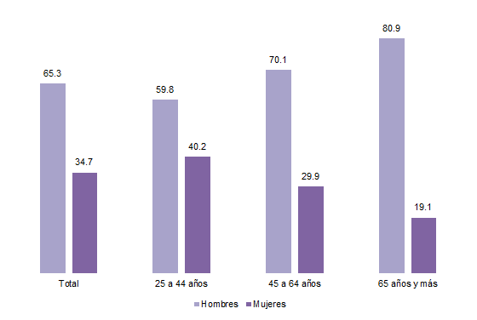

Nota: No se incluye a la población que no especificó su edad.
¹ Incluye a funcionarios y directivos de los sectores público, privado y social (códigos 1111 a 1412, 1423 y 1999,
del Sistema Nacional de Clasificación de Ocupaciones, SINCO).
Fuente: INEGI. Encuesta Nacional de Ocupación y Empleo, tercer trimestre de 2019. Base de datos.

La Organización Internacional del Trabajo (OIT) menciona que a nivel global menos de un tercio de las juntas de directores cuentan con un 30% de participación femenina, pese a que en la esfera pública, el liderazgo de las mujeres muestra efectos positivos en el gasto y en la prestación de servicios (ONU, 2019); mientras que, en el ámbito privado, su presencia en consejos de administración y puestos de dirección se relaciona a mejores beneficios y cotizaciones bursátiles más altas (ONU Mujeres, 2018).

INGRESOS Y GASTOS DE LOS HOGARES

De acuerdo con los resultados de la ENIGH 2018, del total de hogares del país 28.7% son encabezados por mujeres y 71.3% por hombres. Los hogares donde la persona reconocida como líder es una mujer tienen un ingreso por trabajo menor (60.6%) que los hogares en los que la persona de referencia es un hombre (69.6%); el ingreso por Transferencias es mayor en las mujeres (22.5%) que en los hombres (12.9 por ciento).

En cuanto a la distribución del gasto corriente monetario trimestral por hogar; en los hogares donde la persona líder es una mujer se gasta más que en los dirigidos por hombres, en el rubro de Vivienda y servicios de conservación, energía eléctrica y combustible (10.9%) y en el gasto que se dirige a Cuidados personas, accesorios y efectos personales (7.6%). El gasto en Educación es similar en los hogares liderados por mujeres (8.5%) u hombres (8.6%).

Distribución porcentual del ingreso corriente trimestral y del gasto corriente monetario trimestral, por principales fuentes de ingreso corriente trimestral y grandes rubros del gasto corriente monetario trimestral según sexo del jefe del hogar
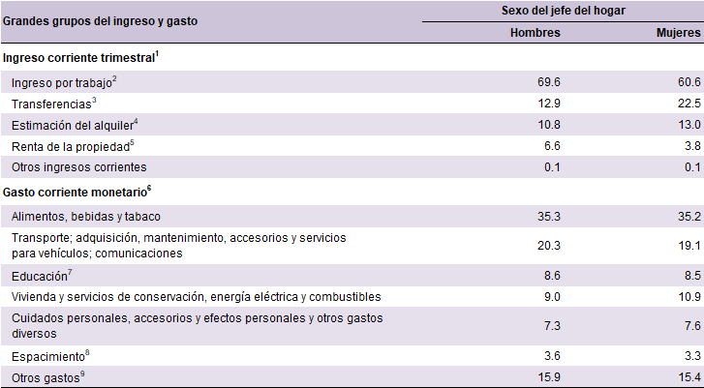
2018

¹ Suma de los ingresos por ingreso monetario y el gasto no monetario.
² Suma del ingreso obtenido por trabajo, como subordinado, como independiente y de otros trabajos.
³ Son las entradas en efectivo o en especie recibidas por los integrantes del hogar y por las cuales el proveedor o donante no demanda retribución de ninguna naturaleza.
⁴ Son los ingresos que reciben los integrantes del hogar derivados de la posesión de activos financieros o tangibles que han puesto a disposición de otras unidades institucionales.
⁵ Arrendamiento de activos tangibles y financieros.
⁶ Es la suma de los gastos regulares que directamente hacen los hogares en bienes y servicios para su consumo.
⁷ Incluye artículos y servicios de educación
⁸ Incluye paquetes turísticos y gastos en actividades de esparcimiento.
⁹ Incluye gastos en: artículos y servicios para la limpieza, cuidados de la casa, enseres domésticos y muebles, cristalería y utensilios domésticos; prendas de vestir y calzado; cuidados de la salud y transferencias de gasto
Fuente: INEGI. Encuesta Nacional de Ingresos y Gastos de los Hogares. ENIGH 2018. Base de datos.

REFERENCIAS

Instituto Nacional de Estadística y Geografía (INEGI). (2018). Encuesta Nacional de Ingresos y Gastos de los Hogares (ENIGH) 2018. Diccionarios de datos. INEGI: México. Recuperado el 20 de enero del 2020 de:
http://www3.inegi.org.mx/rnm/index.php/catalog/511/data_dictionary?idPro=#page=F3&tab=data-dictionary

----- (2019). Encuesta Nacional de Ocupación y Empleo (ENOE) 2019.Glosario. INEGI: México. Recuperado el 23 de enero del 2020 de:
https://www.inegi.org.mx/app/glosario/default.html?p=ENOE15#letraGloO

Organización Mundial de la Salud (OMS) (s.f.a) Preguntas más frecuentes. Recuperado el 17 de enero de 2020, de:https://www.who.int/es/about/who-we-are/frequently-asked-questions

Organización Mundial de la Salud (OMS). (s.f.b). Objetivos de Desarrollo Sostenible. Meta. Recuperado el 17 de enero de 2020, de: https://www.who.int/topics/sustainable-development-goals/targets/es/

ONU Mujeres. (2019). Día Internacional de la Mujer. Recuperado el 16 de enero del 2020, de: https://www.unwomen.org/es/news/stories/2019/12/announcer-international-womens-day-2020-theme

----- (2018). Hacer las promesas realidad: la igualdad de género en la Agenda 2030 para el Desarrollo Sostenible. E.E.U.U.: ONU Mujeres. Recuperado el 16 de enero de 2020, de:
https://www.unwomen.org/-/media/headquarters/attachments/sections/library/publications/2018/sdg-report-gender-equality-in-the-2030-agenda-for-sustainable-development-2018-es.pdf?la=es&vs=834

Organización de Naciones Unidas (ONU). (s. f.). Día Internacional de la mujer, 8 de marzo. Recuperado el 10 de diciembre de 2019, de:
https://www.un.org/es/events/womensday/background.shtml

----- (2019). Noticias ONU. Las mujeres en puestos directivos aumentan hasta un 20% las ganancias de las empresas. Recuperado el 17 de enero de 2020, de: https://news.un.org/es/story/2019/05/1456451

Programa de las Naciones Unidas para el Desarrollo (PNUD). (2020). Objetivo 5: Igualdad de género. Recuperado el 17 de enero de 2020, de:
https://www.undp.org/content/undp/es/home/sustainable-development-goals/goal-5-gender-equality.html

Sistema de Información para la Estadística Parlamentaria (INFOPAL). (2019). Integración por género y grupo parlamentario. Recuperado el 20 de enero de 2020, de: http://sitl.diputados.gob.mx/LXIV_leg/cuadro_genero.php

United Nations. (2018). Indicator 5.5.1: Proportion of seats held by women in (a) national parliaments and (b) local government. Metadata. Recuperado el 20 de enero de 2020, de: https://unstats.un.org/sdgs/metadata/files/Metadata-05-05-01a.pdf

Este indicador se calcula siguiendo el procedimiento elaborado para el grupo de expertos de los Objetivos de Desarrollo Sostenible (ODS).
Incluye a Altas funcionaria(o)s gubernamentales y jurisdiccionales; legisladora(e)s y presidenta(e)s y autoridades municipales.
“Año máximo aprobado en la escuela, por el integrante del hogar de 3 o más años dentro del Sistema Educativo Nacional” (INEGI, 2018).
En la ENIGH la pregunta sobre la afiliación a alguna de las instituciones de salud en México solo se realiza a las personas que declararon algún parentesco con la jefa o jefe del hogar.
Este indicador se calcula siguiendo el procedimiento elaborado para el grupo de expertos de los ODS.
Incluye a Altas funcionaria(o)s gubernamentales y jurisdiccionales; legisladora(e)s y Presidenta(e)s y autoridades municipales.

